GYMNÁZIUM JIŘÍHO ORTENA
KUTNÁ HORA

Psí exkrementy na ulicích
Celoroční práce ze ZSV

Kutná Hora 2007/08 Vypracovali: D.Císař, J.Kamenář, K. Kopeček, L. Med
V6A

Prohlašujeme, že jsme seminární práci vypracovali samostatně a s použitím uvedených zdrojů.

Děkujeme panu Mgr. Ing. Zdeňku Maňákovi Ph.D. za cenné rady a ochotu při řešení našeho celoročního projektu.

Obsah: 1) Úvod
2) Cíl a hypotéza
3) Způsob
6) Grafické zpracování a vyhodnocení
7) Závěr
8) Zdroje
9) Přílohy

Úvod
Mončo! Mončo! Áááh! A sakra… Loni v květnu na výměnném pobytu v Montpellier ve Francii se Monče stala taková nemilá příhoda. Stala se jistě každému z nás. Při procházce po tamější ulici šlápla do velmi objemného psího exkrementu. Tento zážitek nás inspiroval natolik, že když jsme se v září rozhodovali pro téma celoročního projektu na ZSV, psí exkrementy byly pro nás jasnou volbou.
Jistě tento problém není číslo jedna, který trápí naši společnost. Jsou tu mnohem závažnější a urgentnější problémy. Ale zpracovat tento problém nám přišlo také potřebné.

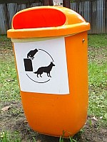
Cíl a hypotéza
Naším cílem bylo potvrdit, či vyvrátit námi stanovenou hypotézu:
Lidé venčící psi neuklízejí po svých psech exkrementy, protože s sebou nenosí pytlíky. Naše hypotéza je, že zvýšení počtu volně odběrných přispěje ke zlepšení současné situace.

Dalším úkolem bylo zjistit odpovědi na tyto otázky:
Na jaké úrovni je naše společnost ohledně svých psích miláčků? Kolik procent lidí má psa? Chodí s nimi na procházky? A kolik lidí po nich uklízí jejich exkrementy? Co je příčinou toho, že se musíme vyhýbat psím výkalům, když někam jdeme. Jak by se toto dalo zlepšit.
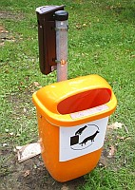

Způsob
Pro náš projekt jsme shledali nejlepší řešení vytvoření dotazníků, jejich následné rozdání veřejnosti a vyhodnocení kvalitativní metodou.

Grafické zpracování a vyhodnocení

Bydliště dotázaných
Celkový počet dotázaných: 100

Z celkového počtu 100 dotázaných, žije většina (59%) ve městech a menšina (41%) na vesnicích.

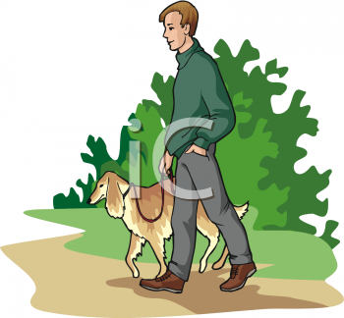

Mají psa

Z prvních dvou grafů je patrné, že psy mají spíše lidé žijící na venkově, přesto i počet lidí z měst majících psa není zanedbatelný.

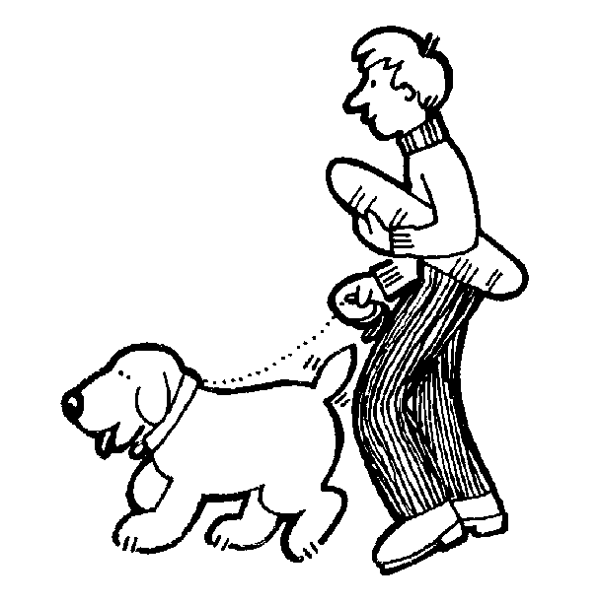

Venčí psa na veřejných prostranstvích
Na otázku, zda venčí svého psa na veřejných prostranstvích odpovědělo ve městech kladně 70% dotázaných, ovšem na venkově pouhých 38%. Domníváme se, že je to z důvodu toho, že lidé žijící na venkově mají možnost venčit své miláčky ve volné přírodě, ovšem lidé z měst nikoli. Velký počet lidí na venkově má také větší pozemky umožňující volné pobíhání psů a nejsou tedy nuceni je venčit.

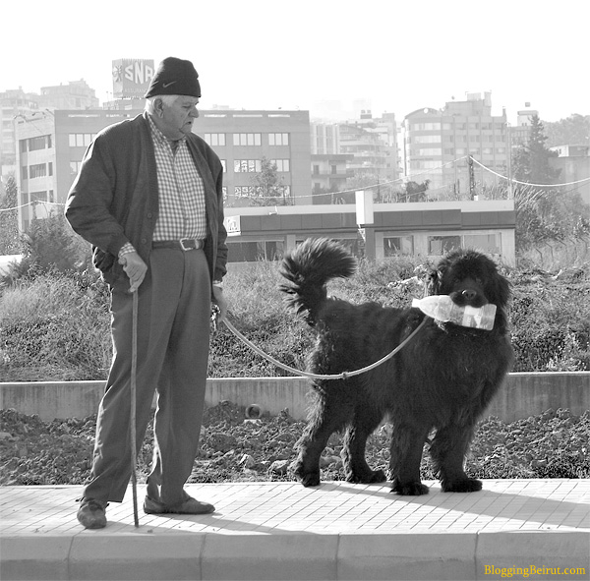

Uklízí po něm exkrementy
Tyto dva grafy nám ukazují kolik procent lidí venčících psy na veřejných prostranstvích po nich uklízí jejich exkrementy. Ve městech je to nadpoloviční počet, ovšem na vesnicích pouze čtvrtinový. Z toho jsme vyvodili, že na vesnicích není uklízet po svém psu zvykem, ve městech je situace o něco lepší, avšak je taktéž velice špatná.

Pro srovnání uvádíme výsledky průzkumu provedeného v Suchdole:
53% uklízí po svém psovi vždy, 32% občas a 15% neuklízí vůbec
Zdroj: http://prognostika.webgarden.cz/prognosticka-cast-2

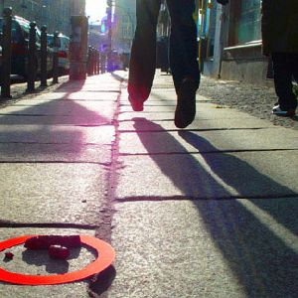

Používá vlastní sáčky – odpovídali jen lidé venčící na veřejných prost.

Z grafů je vidět, že nadpoloviční část dotázaných vlastní sáčky používá. Ve vesnici je to ještě o něco více. Z vlastní zkušenosti víme, že na vesnicích nebývají instalovány speciální koše se sáčky na psí exkrementy.



Proč neuklízí

Z grafů vyplívá, že, navzdory naší hypotéze, nedostatek speciálních košů se sáčky na psí exkrementy není hlavním důvodem znečištění veřejných prostranství. – je téměř zanedbatelný. Hlavním důvodem je lidská lenost a nedisciplinovanost.

Pro srovnání uvádíme výsledky průzkumu provedeného v Suchdole:
Jako důvod proč neuklízí odpovědělo 45% málo času, 55% uvedlo jako hlavní důvod chybějící speciální koše na psí exkrementy (100% = majitelé, kteří neuklízí vůbec nebo občas).
Zdroj: http://prognostika.webgarden.cz/prognosticka-cast-2
Domnívá se, že je příliš mnoho psích exkrementů na ulicích.

Ze všech dotázaných nám na otázku zda se domnívá, že na ulicích je příliš mnoho psích exkrementů odpověděla kladně naprostá většina, a to jak ve městech, tak i na vesnicích. Dostáváme se tedy k paradoxu, kdy lidem vadí znečištěné ulice, ale přesto po svých psech neuklízejí.

Pro srovnání uvádíme výsledky průzkumu provedeného v Chebu:
http://lide.gymcheb.cz/~pahabar/seminarka.html
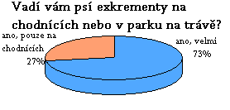

A v Suchdole:
Dotázáno bylo 50 náhodně vybraných občanů, kteří odpovídali na otázku zda jim vadí neuklizené psí exkrementy na veřejných prostranstvích. Všichni odpověděli, že jim to vadí.
Zdroj: http://prognostika.webgarden.cz/prognosticka-cast-2

Myslí si o lidech, kteří po svých psech neuklízí

Na tuto otázku byly odpovědi ve městech i na vesnicích, velmi podobné. Více jak 70% procent takové lidi odsuzuje. Většina tedy odsuzuje své vlastní chování.

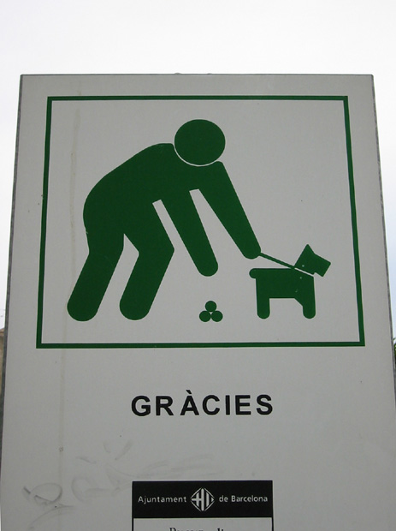

Mohlo by situaci zlepšit umístění více speciálních košů na psí exkrementy?

Názor, zda by mohlo umístění speciálních košů zlepšit situaci, rozdělil naši společnost, jak je z grafu patrné, na dva téměř shodné tábory. Z toho vyplívá, že umístění košů by situaci mohlo zlepšit, nikoli vyřešit. Je tedy třeba hledat další možná řešení, která by přispěla k vyřešení tohoto problému.

Máte nějaký jiný návrh na zlepšení současné situace?

Naprostá většina dotázaných žádný návrh nemá.
Další návrhy jsou:

1)tresty – od pokut po vězení
2)nereálné – zákaz psů, postřílení psů apod.
3)propagace - reklamy, billboardy, veřejné morální odsuzovaní
4)hlídači - zavedení speciálních hlídačů, či rozšíření působnosti policie

Pro srovnání uvádíme výsledky průzkumu provedeného v Suchdole:
Dotazovaní byli také požádáni o návrhy, jak řešit problém psích exkrementů. Počet návrhů u jednotlivých dotazovaných nebyl omezen. Nejčastěji dotazovaní zmiňovali speciální koše se sáčky (48 dotazovaných), dále 16 dotazovaných zmínilo speciální pojízdný vysavač, 15 by důsledněji pokutovalo, 10 dotazovaných by zlepšilo osvětu mezi majitele psů a 2 dotazovaní neměli žádný návrh.
Seznam všech nápadů:
- instalovat speciální koše se sáčky
- používat speciální vysavač na psí exkrementy
- psí plenky
- zakázat chov psů
- úklid lidmi vykonávajícími veřejně prospěšné práce
- povinná evidence DNA u psů - odběr vzorků a následné srovnání s registrem a pokuta
- osvěta a provokativní billboardy
- důraznější kontrola strážníky a pokutování
Zdroj: http://prognostika.webgarden.cz/prognosticka-cast-2

Závěr

Naším cílem bylo potvrdit, či vyvrátit námi stanovenou hypotézu:
Lidé venčící psi neuklízejí po svých psech exkrementy, protože s sebou nenosí pytlíky. Naše hypotéza je, že zvýšení počtu volně odběrných přispěje ke zlepšení současné situace.

Na počátku našeho projektu jsme si vytyčili několik dalších úkolů:
Získat odpověď na tyto otázky:
1)Na jaké úrovni je naše společnost ohledně svých psích miláčků?
2)Kolik procent lidí má psa?
3)Chodí s nimi na procházky?
4)A kolik lidí po nich uklízí jejich exkrementy?
5)Co je příčinou toho, že se musíme vyhýbat psím výkalům, když někam jdeme.
6)Jak by se toto dalo zlepšit.

Odpovědi na tyto otázky přímo vyplívají z výše uvedených grafů a jejich popisků.

Naše hypotéza se nepotvrdila. Vyplívá to především z grafů na stránkách 10 a 13, kde se skoro polovina dotázaných domnívá, že zvýšením počtu volně přístupných sáčků na psí exkrementy, může snížit počet výkalů na ulicích. Zároveň ale uvádí, že hlavní příčinou proč exkrementy neuklízí, je pouze jejich vlastní lenost, nikoli nedostupnost sáčků.
Náš závěr zní, že počet volně odběratelných sáčků na psí exkrementy může situaci zlepšit, ovšem zcela jí nevyřeší. K tomu bude zapotřebí hledat další možná řešení.
Nabízejí se například tyto varianty:
1)tresty – od pokut po vězení
2)propagace - reklamy, billboardy, veřejné morální odsuzovaní
3)hlídači - zavedení speciálních hlídačů, či rozšíření působnosti policie

Byly navrženy dotázanými, a je tedy možné že se osvědčí. V každém případě je třeba dál hledat nová řešení pro současnou nevyhovující situaci.

Přílohy

Přípravná fáze
Rozvržení:

-do 15.11.07 -vytyčit cíl projektu
-zjistit jestli se někdo tímto problémem zabýval
-vytvoření dotazníků

-do 1.4.08 -rozdání dotazníků veřejnosti

-do 1.5.08 -vyhodnocení dotazníků kvantitativní metodou
-příprava prezentace

-květen -představení prezentace

Dotazník
1) Bydlíte: a) na vesnici b) ve městě

2) Máte psa: a) ano b) ne

3) Pokud ano, venčíte ho na veřejných prostranstvích?
a) ano b) ne

4) Uklízíte po něm jeho exkrementy?
a) ano b) ne

4) Pokud po něm uklízíte, používáte vlastní sáčky?
a) ano b) ne

5) Pokud neuklízíte, napište proč?

6) Myslíte si, že je na ulicích příliš mnoho psích výkalů?
a) ano b) ne

7) Mohlo by situaci zlepšit umístění více speciálních košů na psí exkrementy?

8) Máte jiný návrh na zlepšení?

9) Co si myslíte o lidech, kteří po svých miláčcích neuklízí?

Články vztahují se k této problematice:

Sáčky pro psí exkrementy
Jedním z měřítek kulturnosti národa je dodržování hygienických a estetických pravidel. Při pohledu na veřejně přístupná místa našeho města je jasné, že není vše v pořádku. Při frekvenci venčení psů není v silách žádné úklidové služby stále a okamžitě odstraňovat denní příděl psích exkrementů.
Od letošního roku bude město Mariánské Lázně vybaveno schránkami na sáčky pro psí exkrementy. Rozhodnutí o instalaci nového itineráře je snahou pomoci občanům a návštěvníkům města, kteří se procházejí se svými čtyřnohými přáteli, se samostatně podílet na udržování maximální čistoty našeho města neodkladným odklizením „psích navštívenek“.
Realizace připraveného projektu začala v úvodu ledna 2006 a postupně bude rozmístěno 90 ks těchto zásobníků a to u všech vstupů do lázeňských parků, v ulicích lázeňského území, na sídlištích včetně dětských hřišť aj.
Schránky jsou instalovány nad odpadkové koše a jejich provedení je v barvě zelené. Každý zásobník obsahuje závěsnou soupravu papírových sáčků a bude pravidelně po jejich spotřebování opět doplňován. Není tedy nutné odebírat více sáčků, než je v konkrétním okamžiku potřebné.
Použití: Sáček se oddělí zatáhnutím směrem dolů. Uvnitř sáčku je k dispozici rozložená kartónová lopatka, která po vytvarování dle vyznačených skladů slouží pro sebrání exkrementu ze země a jeho uložení do sáčku. Znečištěný sáček lze následně odložit do jakéhokoliv odpadkového koše, neboť tento odpad není zařazen do kategorie nebezpečných odpadů a lze ho ukládat na skládku s ostatním odpadem.
Děkujeme majitelům psů za zodpovědné využívání tohoto zařízení a tím i za praktickou osobní pomoc při plnění požadovaných nároků na celkový vzhled našeho města ze strany občanů i hostů.
Městský úřad Mariánské Lázně, odbor životního prostředí, Olga Fujáková
Zdroj: http://www.marianskelazne.cz/cs/zivot-ve-meste/technicka-infrastruktura/sacky-pro-psi-exkrementy/

Koše na psí exkrementy jsou již k dispozici
K podstatnému snížení míry znečišťování města čtyřnohými miláčky mohou napomoci nové koše na psí výkaly.
Od klasických odpadkových nádob je koš na psí exkrementy snadno rozpoznatelný svojí výraznou, oranžovou barvou a také zásobníkem. Sáčky s lopatkou je možno jednotlivě a snadno odtrhnout bez nutnosti zvedat víko zásobníku.
Koše se zásobníky budou v provozu během celého roku, v období od dubna do října s umístěním papírových sáčků v zásobnících. V zimním období, kdy bude hrozit znehodnocení sáčků navlhnutím v závějích sněhu, budou k dispozici na jiných místech, například na Městském informačním centru na náměstí Míru. O způsobu distribuce sáčků v zimě bude veřejnost včas informována.
Koše budou vyváženy třikrát týdně vždy s doplněním nových papírových sáčků. Není tedy potřeba sáčky brát ve větším počtu do zásoby, na stojanech budou kdykoliv k použití. Naplněné sáčky je možno vhazovat nejen do označených košů, ale i do košů určených na komunální odpad. Proto se pejskaři nemusí bát využívat sáčků kdekoliv a kdykoliv je potřeba.
Naopak, všichni se řídí obecně závaznou vyhláškou, která majiteli nebo osobě, jíž pes doprovází, nařizuje povinnost odstranit a zlikvidovat psí exkrementy jako odpad v odpadových nádobách. Nad dodržováním těchto zásad dbá Městská policie, která na místě může udělit blokovou pokutu až do výše 1000 korun, případně postoupit toto porušení přestupkové komisi.
V září a říjnu proběhne zkušební provoz těchto deseti košů, na jehož základě bude řešen následný postup při nákupu košů nebo pouze zásobníků na papírové sáčky v roce 2006. Zvolena byla zatím sídliště a další frekventovaná místa – především pro to, aby koše upoutaly pozornost těch, kterých se to týká. Je však otázkou, zda, či spíše kdy se koše stanou obětí vandalů. Jejich nákup a instalace přišla město Bruntál na více než pětadvacet tisíc korun.
Cílem akce je nejen snížit míru znečištění města psími exkrementy, ale zároveň zvýšit povědomí společnosti v tomto směru.
Pracovníci Městského úřadu v Bruntále rádi uvítají nápady a rady občanů, například doporučení, kam by bylo vhodné umístit koš, případně pouze zásobník na sáčky.

Jiří Ondrášek
tiskový mluvčí MěÚ Bruntál
Zdroje

Internetové zdroje:

Stránky internetové encyklopedie Seznam
http://encyklopedie.seznam.cz/heslo/536727-verejne-prostranstvi

Stránky internetové encyklopedie Wikipedia
http://cs.wikipedia.org/wiki/Ve%C5%99ejn%C3%A9_prostranstv%C3%AD

Stránky internetového týdeníku
www.kutnahora.pres.cz
-bohužel námi použitý odkaz již není funkční – článek byl stažen

Stránky Gymnázia Jiřího Ortena
http://www.gymkh.cz/view.php?cisloclanku=2005092101

Stránky projektu Čistý Suchdol
http://prognostika.webgarden.cz/prognosticka-cast-2

Stránky města Mariánské Lázně
http://www.marianskelazne.cz/cs/zivot-ve-meste/technicka-infrastruktura/sacky-pro-psi-exkrementy/

Blog Problematika odpadů v místě mého bydliště
http://lide.gymcheb.cz/~pahabar/seminarka.html#p2

Z výše uvedených zdrojů jsme čerpali v období od 11.4. do 29.4.2008

